Menu du 3 au 7 mai 2021

Lundi 3 mai 2021  Artichaut/ Macédoine mayonnaise au jambon/ Betterave mimosa  Escalope de dinde panée/Jambon grill  Pommes rissolées/Salade verte  Fromages  Fruit cru de saison | 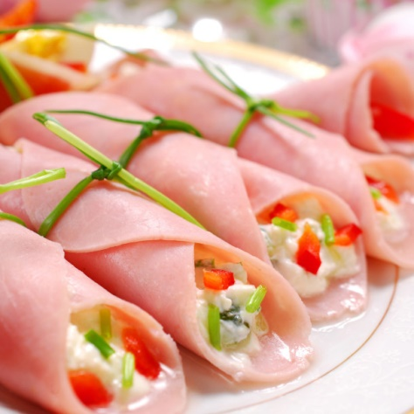
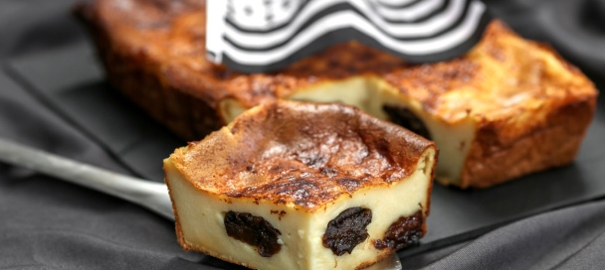 | Mardi 4 mai 2021  Asperges au parmesan/ Céleri aux pommes et noix/  Pamplemousse  Tortelloni pomodoro mozarella /Galette de patates douces et lentilles  Petits pois carottes  Fromage de la ferme de la Coudre  Tarte aux pommes/Far breton
Jeudi 6 mai 2021  Animation TOP CHEF  Mini panini au poulet et salade verte  Lasagnes à la bolognaise /Batavia  Yaourt de la ferme de la Coudre  Cœur coulant au chocolat | 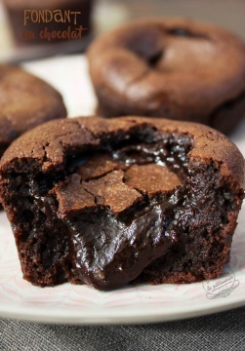
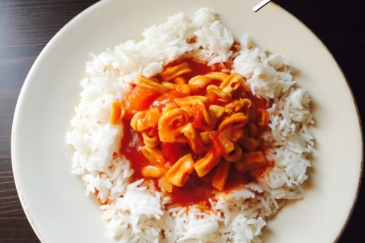 | Vendredi 7 mai 2021  Coleslaw/Salade verte aux lardons et croutons  Blanc d’encornet à l’Américaine/ Brochette de colin  Riz jaune/Pomme vapeur  Fromage  Pomme au four/Mangue au sirop/ Cocktail de fruits
La Gestionnaire,

N. POUILLOUX
Le Principal,

A. VINCENT

